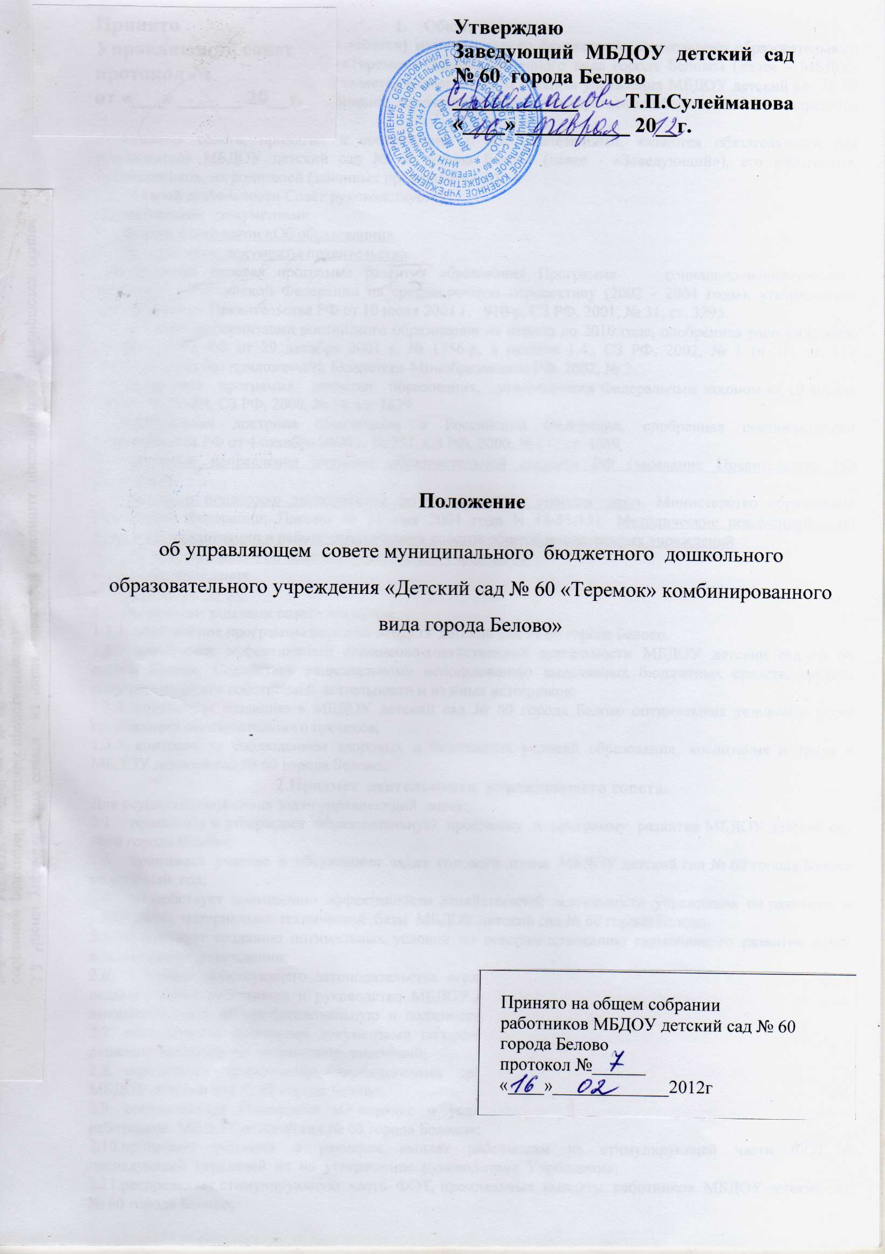

1. Общие положения
1.1. Управляющий совет (далее - «совет») муниципального бюджетного дошкольного образовательного учреждения «Детский сад № 60 «Теремок» комбинированного вида города Белово» (далее – МБДОУ детский сад № 60 города Белово) является коллегиальным органом управления МБДОУ детский сад № 60 города Белово, реализующим принцип демократического, государственно-общественного характера управления образованием.
Решения совета, принятые в соответствии с его компетенцией, являются обязательными для руководителя МБДОУ детский сад № 60 города Белово (далее - «Заведующий»), его работников, воспитанников, их родителей (законных представителей).
1.2. В своей деятельности Совет руководствуется:
Нормативными документами
- Федеральный закон «Об образовании»
- Программные документы правительства:
Концепция модернизации российского образования на период до 2010 года, одобренная распоряжением Правительства РФ от 29 декабря 2001 г. № 1756-р, в разделе 1.4., СЗ РФ, 2002, № 1 (ч. II), ст. 119 (опубликована без приложений); Бюллетень Минобразования РФ, 2002, № 2.
Федеральная программа развития образования, утвержденная Федеральным законом от 10 апреля 2000 г. № 51-ФЗ, СЗ РФ, 2000, № 16, ст. 1639.
Национальная доктрина образования в Российской Федерации, одобренная постановлением Правительства РФ от 4 октября 2000 г. № 751, СЗ РФ, 2000, №41, ст. 4089
Приоритетные направления развития образовательной системы РФ (заседание Правительства РФ 09.12.2004)
- Письмо о поддержке эксперимента по управляющим советам школ. Министерство образования Российской Федерации. Письмо от 14 мая 2004 года N 14-51-131. Методические рекомендации по функциям, организации и работе управляющих советов общеобразовательных учреждений
- Типовое положение об общеобразовательном учреждении
- Устав учреждения
- Положение об УС
1.3. Основными задачами совета являются:
1.3.1. определение программы развития МБДОУ детский сад № 60 города Белово.
1.3.3. повышение эффективности финансово-хозяйственной деятельности МБДОУ детский сад № 60 города Белово. Содействие рациональному использованию выделяемых бюджетных средств, средств полученных от его собственной деятельности и из иных источников;
- содействие созданию в МБДОУ детский сад № 60 города Белово оптимальных условий и форм организации образовательного процесса;
- контроль за соблюдением здоровых и безопасных условий образования, воспитания и труда в МБДОУ детский сад № 60 города Белово.
2.Предмет деятельности управляющего совета.
Для осуществления своих задач управляющий совет:
- принимает и утверждает образовательную программу и программу развития МБДОУ детский сад №60 города Белово;
- принимает участие в обсуждении задач годового плана МБДОУ детский сад № 60 города Белово на учебный год;
- способствует повышению эффективности хозяйственной деятельности учреждения по развитию и улучшению материально технической базы МБДОУ детский сад № 60 города Белово;
- содействует созданию оптимальных условий по совершенствованию гармоничного развития детей в дошкольном учреждении;
- в рамках действующего законодательства ограждает и принимает необходимые меры по защите педагогических работников и руководство МБДОУ детский сад № 60 города Белово от необоснованного вмешательства в их профессиональную и должностную деятельность.;
- знакомится с итоговыми документами по проверкам надзорных органов, оказывает содействие в решении вопросов по устранению замечаний;
- содействует привлечению внебюджетных средств для обеспечения деятельности развития МБДОУ детский сад № 60 города Белово;
- согласовывает Положение «О порядке и условиях распределения стимулирующей части ФОТ работников МБДОУ детский сад № 60 города Белово»;
- принимает решения о размерах выплат работникам из стимулирующей части ФОТ с последующей передачей их на утверждение руководителя Учреждения;
- распределяет стимулирующую часть ФОТ, премиальные выплаты работников МБДОУ детский сад № 60 города Белово;
- согласовывает по представлению заведующему МБДОУ детский сад № 60 города Белово бюджетную заявку, смету бюджетного финансирования и смету расходования средств, полученных МБДОУ детский сад № 60 города Белово от иных внебюджетных источников;
- принимает участие в разработке по внесению в оценочные листы работников МБДОУ детский сад № 60 города Белово;
- контролирует целевое расходование финансовых средств МБДОУ детский сад № 60 города Белово;
- заслушивает отчет заведующего МБДОУ детский сад № 60 города Белово по итогам учебного и финансового года;
2.16 осуществляет контроль за соблюдением здоровых и безопасных условий обучения, воспитания и труда в МБДОУ детский сад № 60 города Белово, принимает меры к их улучшению;
В рамках реализации своих полномочий и в соответствии с Уставом МБДОУ детский сад № 60 города Белово согласовывает по предоставлению руководителя Учреждения ежегодный публичный отчёт о деятельности МБДОУ детский сад № 60 города Белово для опубликования его в СМИ.
3.Состав и формирование управляющего совета
- Совет формируется в составе не менее 11 и не более 25 членов с использованием процедур выборов, назначения и кооптации.
- Члены управляющего совета из числа родителей (законных представителей) избираются общим собранием родителей (законных представителей).
Работники МБДОУ детский сад № 60 города Белово, дети которых являются воспитанниками данного дошкольного учреждения, не могут быть избраны в члены совета в качестве представителей родителей (законных представителей) воспитанников..
Общее количество членов управляющего совета, избираемых из числа родителей (законных представителей) воспитанников, не может быть меньше одной трети и больше половины общего числа членов совета.
3.3. Члены совета из числа работников избираются общим собранием работников представителей работников МБДОУ детский сад № 60 города Белово, и осуществляют свою деятельность в совете на общественных началах без отзыва от основной производственной деятельности.
Количество членов совета из числа работников МБДОУ детский сад № 60 города Белово не может превышать одной четверти общего числа членов Совета. При этом не менее чем 2/3 из них должны являться педагогическими работниками.
3.4 Члены совета избираются сроком на три года. Процедура выборов для каждой категории членов совета осуществляется в соответствии с Положением о порядке выборов членов управляющего совета МБДОУ детский сад № 60 города Белово
3.5. Заведующий МБДОУ детский сад № 60 города Белово входит в состав совета по должности.
- В состав совета входит один представитель учредителя МБДОУ детский сад № 60 города Белово - в соответствии с приказом о назначении и доверенностью учредителя.
  - Совет наделяется в полном объеме полномочиями, предусмотренными Уставом МБДОУ детский сад № 60 города Белово и настоящим Положением.
  - Член совета МБДОУ детский сад № 60 города Белово может быть одновременно членом совета других общеобразовательных учреждений.
  - При выбытии из совета выборных членов в двухнедельный срок проводятся довыборы членов Совета в предусмотренном для выборов порядке.
4. Председатель совета, заместитель председателя совета, секретарь совета.
4.1. Совет возглавляет председатель, избираемый тайным голосованием из числа членов совета простым большинством голосов от числа присутствующих на заседании членов Совета.
Представитель учредителя в совете, заведующий и работники МБДОУ детский сад № 60 города Белово не могут быть избраны председателем совета.
- Председатель совета организует и планирует его работу, созывает заседания совета и председательствует на них, организует на заседании ведение протокола, подписывает решения совета, контролирует их выполнение.
- В случае отсутствия председателя совета его функции осуществляет его заместитель, избираемый в порядке, установленном для избрания председателя совета
- Для организации работы совета избирается секретарь совета, который ведет протоколы заседаний и иную документацию совета.
5. Организация работы управляющего совета
5.1. Заседания совета проводятся по мере необходимости, но не реже одного раза в
три месяца, а также по инициативе председателя, по требованию заведующей МБДОУ детский сад № 60 города Белово, представителя учредителя, заявлению членов совета, подписанному не менее, чем одной четвертой частью членов от списочного состава совета.
Дата, время, место, повестка заседания совета, а также необходимые материалы доводятся до сведения членов Совета не позднее, чем за 5 дней до заседания совета.
5.2. Планирование работы совета осуществляется в порядке, определённом регламентом совета.
5.3. Решения совета считаются правомочными, если на заседании совета
присутствовало не менее половины его членов.
По приглашению члена совета в заседании с правом совещательного голоса могут принимать участие лица, не являющиеся членами совета, если против этого не возражает более половины членов совета, присутствующих на заседании.
5.4. Каждый член совета обладает одним голосом. В случае равенства голосов
решающим является голос председательствующего на заседании.
5.5.Решения совета принимаются абсолютным большинством голосов
присутствующих на заседании членов совета (более половины) и оформляются в виде
постановлений.
5.6. На заседании совета ведется протокол.
В протоколе заседания совета указываются:
- место и время проведения заседания;
- фамилия, имя, отчество присутствующих на заседании;
- повестка дня заседания;
- краткое изложение всех выступлений по вопросам повестки дня;
- вопросы, поставленные на голосование и итоги голосования по ним;
- принятые постановления.
Протокол заседания совета подписывается председательствующим на заседании и секретарем в заседании, которые несут ответственность за достоверность протокола.
Постановления и протоколы заседаний совета включаются в номенклатуру дел МБДОУ детский сад № 60 города Белово и доступны для ознакомления любым лицам, имеющим право быть избранными в члены совета.
5.7. Члены совета работают безвозмездно в качестве добровольцев.
5.8. Организационно-техническое, документационное обеспечение заседаний совета, подготовка аналитических, справочных и других материалов к заседаниям совета возлагается на администрацию МБДОУ детский сад № 60 города Белово.
6. Права и ответственность члена управляющего совета
6.1.Член совета имеет право:
6.1.1.Участвовать в обсуждении и принятии решений совета, выражать в письменной форме свое особое мнение, которое подлежит приобщению к протоколу заседания совета;
6.1.2.Инициировать проведение заседания совета по любому вопросу, относящемуся к компетенции совета;
6.1.3. Требовать от администрации МБДОУ детский сад № 60 города Белово предоставления всей необходимой для участия в работе совета информации по вопросам, относящимся к компетенции совета;
6.1.4.Присутствовать на заседании педагогического совета МБДОУ детский сад № 60 города Белово с правом совещательного голоса;
6.1.5.Досрочно выйти из состава совета по письменному уведомлению председателя.
6.2.Член совета обязан принимать участие в работе совета, действовать при этом исходя из принципов добросовестности и здравомыслия.
6.3.Член совета может быть выведен из его состава по решению совета в случае пропуска более двух заседаний совета подряд без уважительной причины.
Члены совета из числа родителей (законных представителей) воспитанников не обязаны выходить из состава совета в периоды, когда их ребенок по каким-либо причинам временно не посещает дошкольного учреждения, однако вправе сделать это.
6.4. Член совета выводится из его состава по решению совета в следующих случаях:
- по его желанию, выраженному в письменной форме;
- при отзыве представителя учредителя;
- при увольнении с работы заведующего МБДОУ детский сад № 60 города Белово, или увольнении работника МБДОУ детский сад № 60 города Белово, избранного членом совета;
- в случае совершения аморального проступка, несовместимого с выполнением воспитательных функций, а также за применение действий, связанных с физическим и/или психическим насилием над личностью воспитанника;
- в случае совершения противоправных действий, несовместимых с членством в совете;
- при выявлении следующих обстоятельств, препятствующих участию в работе совета: лишение родительских прав, судебный запрет заниматься педагогической и иной деятельностью, связанной с работой с детьми, признание по решению суда недееспособным, наличие неснятой или непогашенной судимости за совершение умышленного тяжкого или особо тяжкого уголовного преступления.

